01-05-2020: To pull or not to pull, that's the question

De vraag van vandaag is: wat is beter: duwen of trekken?

- Ga in elk geval nooit rukken aan een zwaar voorwerp: dit is enorm belastend voor uw rug!

- Rollen is beter dan schuiven, dus probeer het voorwerp op een “hondje” te zetten, dit is een plank met wieltjes. Dit doet u het best door het voorwerp naar u toe te kantelen en iemand anders het hondje eronder te laten schuiven; daarna kiept u het voorwerp terug op het hondje. Als u niemand anders heeft, zet dan het “hondje” naast het voorwerp en schuif het er dan met uw voet onder.

- Als u geen “hondje” kunt gebruiken, kunt u er misschien wel een gladde doek onder leggen (ook weer via kantelen) om minder weerstand te hebben bij het schuiven

- Duwen is beter dan trekken, dus als u kunt kiezen, verplaats dan zware dingen duwend, in een grote stap staand met het achterste been ongeveer gestrekt, met een gestrekte rug, schouders laag en kracht zettend vanuit uw achterste naar uw voorste been en zo “loopt” u het voorwerp naar voren. Vergeet niet uw navel en bekkenbodem in te trekken hierbij!

- Als u tóch moet trekken, bijv. om de boodschappen/ bagage diep uit uw achterbak halen, doe dat dan als volgt:
als het de kofferbak van de auto betreft zijn er 2 mogelijkheden:
- ga dan met de knieën een beetje wijd en gebogen tegen de bumper van de auto staan (zorg dus dat u vanaf nu altijd een schone doek of kniematje achterin de auto hebt liggen om als ‘kussentje’ te gebruiken om de knieën te beschermen!). Vervolgens leunt u stevig tegen de bumper aan, bukt u met uw zitvlak naar achteren en de rug gestrekt naar voren. Hoe meer u tegen de bumper steunt, hoe dichter u al boven de kofferbak komt te hangen en dus dichterbij de spullen komt. Door u af te duwen met uw knieën en aan het voorwerp te hangen, waarbij u a.h.w. gaat zitten, schuift u het voorwerp dicht naar u toe. Vergeet hierbij niet uw bil-buik- en bekkenbodemspieren aan te spannen!
- Als het voorwerp niet al te zwaar is en u kunt het met 1 hand naar u toe schuiven, steun dan met de andere hand in de kofferbak zo dicht mogelijk bij het voorwerp, wat het minder zwaar voor de rug maakt.

- Als het voorwerp heel zwaar is of u heeft geen steunpunt zoals bij de kofferbak, dan kunt u ook door te hangen aan het voorwerp dit met kleine trippelpasjes met u mee schuiven. Uw zitvlak blijft hierbij naar achter steken, waardoor uw rug recht blijft. Bil-, buik- en bekkenbodem weer aangespannen houden!
Wij hopen u hiermee een duwtje in de goede richting te hebben gegeven!

We zijn benieuwd wat uw resultaten zijn van deze tip:
Als u ons een reactie stuurt (afhaalfysio@fysiotherapiemerelstraat.nl) kunnen we uw tip misschien weer met anderen delen (geeft u het dan aan als u uw naam daarbij vermeld wilt hebben)

Als u onze tips in ‘t vervolg via de mail wilt ontvangen, meld u dan aan door een mail te sturen naar info@fysiotherapiemerelstraat.nl o.v.v. “aanmelden DE AFHAAL-FYSIO”.
U mag deze blog doorsturen, maar wel graag in z’n geheel dus met vermelding van ons als bron.
Met vriendelijke groet,
Monique van Giezen & Wendeline Bijleveld
De Afhaal-Fysio (onderdeel van Fysiotherapie Merelstraat)
Merelstraat 21
3514 CM Utrecht
030-2714500
www.fysiotherapiemerelstraat.nl
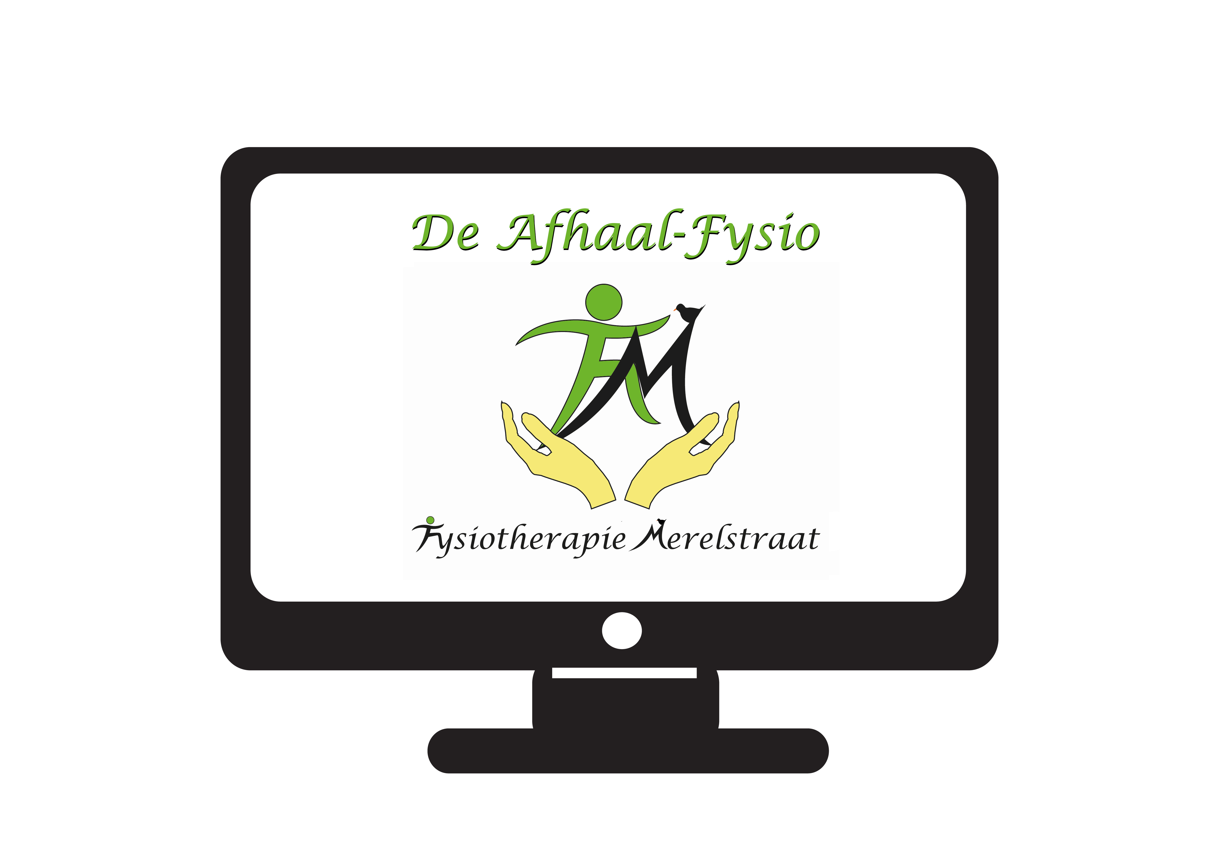
Manuele therapie Mulligan
Bindweefsel- en ketenmobilisaties en tapen
Bekkentherapie
(Werk)houdingstherapie
Haptonomie
Craniotherapie

